奥斯翰2026招生 · 韩国留学方向项目信息收集清单
填写人： 许惠聪、柯珍（项目负责人姓名）
项目名称： 韩国大学直升课程（含韩语课程、TOPIK备考、升学指导）
提交截止： 2026年5月X日

第一部分：政策与考试体系

1.1 韩语能力考试（TOPIK）
- 我校是否开设TOPIK备考课程？覆盖哪些级别（1-6级）？是，1~6级
高一：TOPIK 1~2级；高二：TOPIK3~4级；高三：TOPIK5~6级
- 往年学生TOPIK通过率（中高级3级以上）？100%
- 平均学习多久能达到TOPIK 3级（本科申请基本要求）？
按照我校的教学计划完成学业，均能达到韩国本科院校要求的TOPIK等级。TOP级大学（如首尔大、高丽、延世）要求TOPIK 5-6级。如能考到五级可申请奖学金或部分韩国大学可以减免学费。

1.2 韩国大学申请流程
- 我校是否提供从选校、文书（自我介绍、学习计划）、面试辅导到网申的全流程服务？提供
- 韩国大学是否要求高考成绩？我校学生的应对策略？否
答：高考成绩可作为参考辅助材料提交，非必要成绩，我校学生持校内成绩证明与TOPIK成绩单及其他相关所需材料去报考本科院校。
- 是否有“双录取”或“预录取”项目合作？
答：我校与韩国成均馆大学、韩国京畿大学、全州大学一直保持紧密的交流与合作，但韩国的本科院校，均不会与海外高中签署任何的保录协议。我校韩国大学直升课程的毕业生，一直保持100%升学率，保持90%以上TOP20重本率，保持40%以上TOP10顶尖本科录取率。

1.3 艺术/音乐/舞蹈等特殊专业
- 我校是否开设韩国艺术留学方向（如实用音乐、舞蹈、设计、编导等）？
答：有，但目前艺术类的作品集需要去校外完成，计划2026年（秋季）学期开设与招录韩国留学（艺术类）特色班。
- 是否有作品集辅导或合作机构？
答：暂无，学校提供专业方向指导与作品集要求，学生自主准备

1.4 政策变化
- 韩国政府或大学近年来对留学生的奖学金、打工时长、签证政策有何调整？
答：近年来，韩国在签证、打工与奖学金方面推出了一系列新政策，整体趋势是 “放宽地方限制以吸引人才，收紧首都圈管理以保证质量”
- 签证政策
- 、去非首都圈留学的学生：自2025年起试点的广域型签证项目，赋予地方政府自主放宽签证条件的权限，吸引留学生到地方学习和定居。
- 降低财力证明：试点地区（如忠清南道、全罗北道）的存款证明从原来的1600万韩元降至800万韩元，大大减轻了资金负担。
- 放宽工作限制：部分地区（如釜山、仁川）甚至允许留学生在学期内进行专业实习。毕业后若在人口减少地区的地方大学就读并顺利毕业，还有机会申请F-2-R地区特化型居住签证，跳过求职环节直接工作并定居。
- STEM（科学、技术、工程、数学）理工科人才：自2026年起，K-STAR签证通道大幅扩容，为理工科毕业生开辟“毕业即定居”的专属通道
- 大学毕业直接申请F-2居留签：硕士或博士毕业后，凭校长推荐信即可直接申请F-2长期居留签证，完全免去“先找到雇主担保”的步骤。F-2签证的韩国永居申请年度配额从100个激增至400个；申请永居（F-5）的居住年限要求从6年大幅缩短至3年
- 打工政策：时长放款
- 学期中每周最多25小时；寒暑假无限制，部分政策提及上限可达30小时，韩语和成绩优秀者最多可达35小时
- 打工申请流程：必须提前1-3周向学校和出入境管理机构提交《校外活动许可申请书》申请“打工证”，获批后方可开始工作。
- 奖学金
- 首尔市：推出“首尔科技奖学金”，为30名全球理工科硕士生提供每年最高2000万韩元资助
- 校内奖学金：非常普遍，嘉奖优秀学子。例如国民大学根据绩点排名减免学费20%-50%。许多顶尖大学为TOPIK5-6级的新生提供高达100%的学费减免。三育大学为理工科新生提供学费全免+生活费250万韩元的慷慨支持。

第二部分：办学优势

2.1 与竞品对比（如新东方韩语、蔚蓝韩国留学、金吉列、延世大学语学院合作项目等）
维度 | 我校情况 | 竞品情况 | 我校优势
韩语教学模式 | 韩国语外教，正规教学，学生循序渐进完成大纲和目标。 | 速成，以考级为唯一标准。 | 韩语环境，沉浸式学习体验
TOPIK备考体系 | 升学指导老师全程跟踪，查缺补漏。 | 应试，实战能力差 | 教学资源与环境的优势
合作院校资源 | 与海外多所院校保持合作与交流，但明确要求学生的韩语水平（如TOPIK等级）和预科课程成绩合格，而不是无条件录取。 | 警惕中介的夸大宣传 | 保证真实性，保障学生与家长权益，不做任何夸大宣传。
升学成功率 | 百分之一百 | 不了解 | 名校升学率高
费用 | 一年12万8 | 不了解 | 深圳唯一一家正规留学韩国的学校

2.2 我校的韩国合作院校
- 我校是否与韩国大学建立直接合作关系（如姊妹校、直录项目、交换生项目）？没有
- 如果有，请列出合作院校名称、合作内容（如免语言直升、学费优惠、奖学金等）。没有

2.3 中韩双语授课项目
- 是否了解韩国大学的中文授课项目（如庆熙大学中文MBA、西江大学等）？我校是否推荐或辅导？
答：有了解过，我校不推荐，鉴于我校学生的情况，经过这几年在我校的韩语学习，完全能够满足学生留学的语言要求，所以我们不推荐孩子去学习以中文授课方式的专业。

第三部分：办学成绩与录取数据

3.1 历年录取总览（近3年）
年度 | 毕业生人数 | 韩国大学录取人数 | SKY（首尔/高丽/延世）录取 | 其他名校 | 最高录取院校
2025 | 16 | 16 | 2
2024 | 14 | 14 | 4
2023 | 17 | 17 | 2

3.2 典型录取案例
学生化名 | 入学韩语基础 | 最终TOPIK等级 | 录取大学 | 专业 | 奖学金情况

3.3 TOPIK成绩
- 历年最高等级？平均等级？ 6级，4级
- TOPIK 4级以上学生占比？

第四部分：师资介绍

4.1 韩语教师
姓名 | 教龄 | 学历/留韩经历 | TOPIK等级 | 教学特点
柯珍 | 6 | 成均馆大学 | 6 | 因材施教，教学内容实用性强
Mr.HEO | 10年以上 | 韩国籍 | 6 | - 韩国籍 首席韩国语教师
Mrs.JANG | 20 | 韩国籍 | 6 | 韩国籍专家  KIEP学术副校长

4.2 升学指导
- 是否有韩国籍或留韩背景的升学顾问？是
- 是否定期邀请韩国大学招生官来校宣讲？是，韩国高丽大学、成均馆大学等顶尖学府，每年来我校进行教育交流与招生说明

第五部分：常见问题（至少8个）
- 韩国留学一年费用多少？15-20万左右
- 不会韩语能去韩国留学吗？有哪些英语授课项目？可以，各个学校有以英语成绩申请的专业，比如经营学、金融学、经济学等，以全英文授课的专业，无需提交韩国语水平成绩（topik）。
- 韩国大学排名相当于中国什么水平？各个学校排名不一致
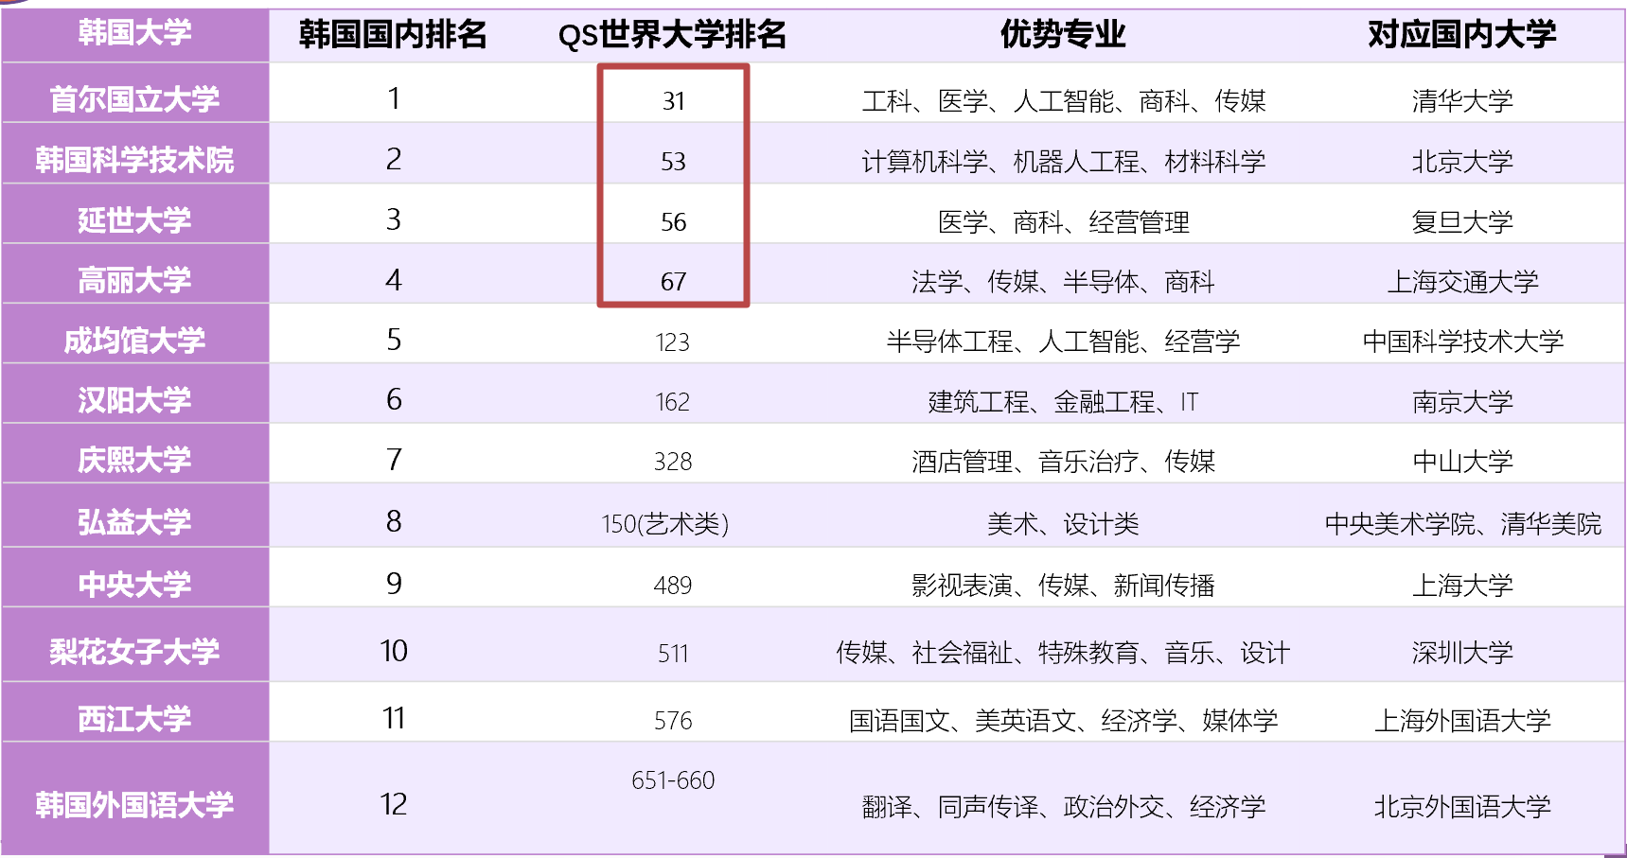
- 韩国留学毕业后容易留在韩国工作吗？分专业和根据自身能力水平不同存在差异
- 女生去韩国留学安全吗？相对安全
- 低犯罪率：韩国整体暴力犯罪率在全球处于偏低水平，是一个低偷窃率、低犯罪率的国家。
- 监控覆盖广：尤其在首尔、釜山等大城市，街道和公共场所监控覆盖率高，即便是夜间在繁华商圈或校园周边，也相对安全。
- 警察响应快：当地警察响应迅速，部分区域还能提供简单的中文服务，沟通障碍相对较小
时刻保持安全意识，韩国完全能为你提供一段安心又精彩的留学生活
- 韩国大学是否认可国内高考成绩？认可，可作为辅助材料提交
- 韩国留学签证难办吗？需要存款证明多少？录取后我校协助办理签证，存款14万左右
- 什么时候开始准备韩国留学最合适？高一开始

第六部分：认知空缺（以下仅举例，可以调整）
维度 | 常见误解 | 我校纠正
韩语学习难度 | 以为韩语很容易很快就能考过 | 实际TOPIK 6级需要长期积累
费用 | 以为韩国很便宜 | 首尔地区一年约12-15万人民币
录取难度 | 以为SKY很好进 | 实际上竞争激烈，需优秀成绩+文书+面试
学历认可 | 担心韩国学历回国不认可 | 韩国前20大学均可在教育部认证

第七部分：附加资源
- 韩国大学排名及录取标准
- 课程大纲
- 学生TOPIK成绩单/录取通知书扫描件
- 韩国大学宣传资料
- 其他

